
Odoo
2 servidores
Mario Sánchez Barroso
2º CFGS DAM
IES Profesor Juan Antonio Carrillo Salcedo
Índice
Direcciones IP 3
Actualizamos paquetes en ambas máquinas 3
Maquina 1 192.168.12.187 3
Instalamos postgre 3
Máquina 2 192.168.13.190 4
Actualizamos paquetes 4
Importar la clave GPG oficial de Odoo 4
Agregar el repositorio nightly de Odoo 19 5
Actualizamos e instalamos Odoo 5
Editamos el archivo de configuración 5

Direcciones IP
Maquina 1: 192.168.12.187
Maquina 2: 192.168.13.190

Actualizamos paquetes en ambas máquinas
sudo apt update && sudo apt upgrade -y
sudo apt install wget curl gnupg2 -y

Maquina 1 192.168.12.187

Instalamos postgre
sudo apt install postgresql -y
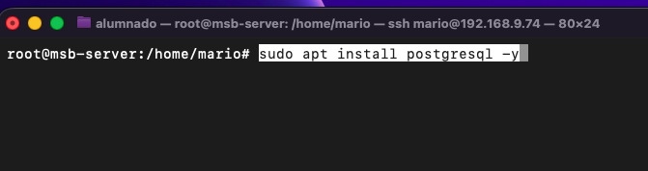

sudo systemctl enable postgresql
sudo systemctl start postgresql
sudo systemctl status postgresql
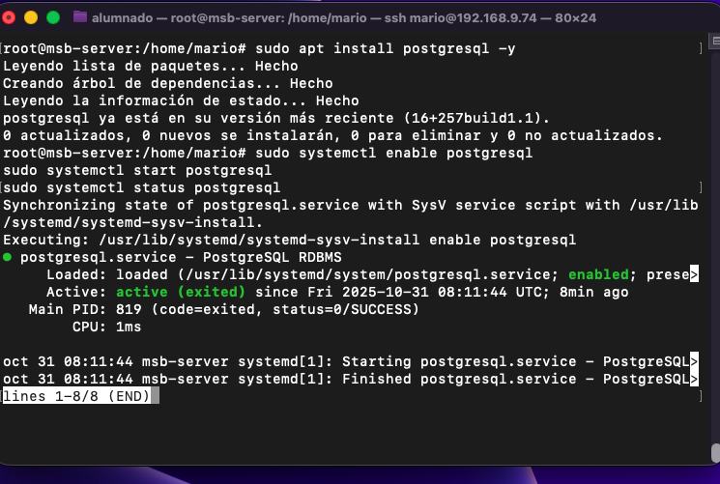

sudo -u postgres createuser -s odoo19
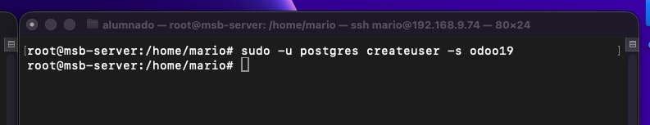
Con esto ya tenemos la máquina con el postgre instalado

Máquina 2 192.168.13.190

Actualizamos paquetes
sudo apt update && sudo apt upgrade -y
sudo apt install wget curl gnupg2 -y

Importar la clave GPG oficial de Odoo
wget -O - https://nightly.odoo.com/odoo.key | gpg --dearmor | sudo tee /usr/share/keyrings/odoo-archive-keyring.gpg
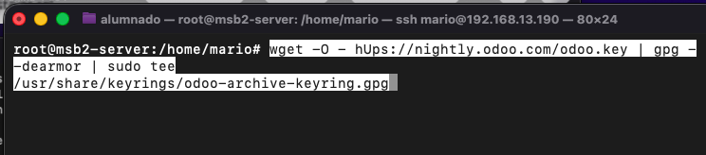

Agregar el repositorio nightly de Odoo 19
echo "deb [signed-by=/usr/share/keyrings/odoo-archive-keyring.gpg] https://nightly.odoo.com/19.0/nightly/deb/ ./" | sudo tee /etc/apt/sources.list.d/odoo.list
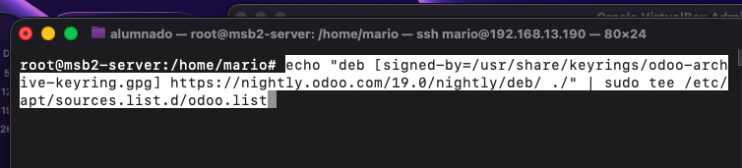

Actualizamos e instalamos Odoo
sudo apt update
sudo apt install odoo -y
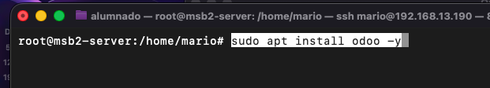

Editamos el archivo de configuración
sudo nano /etc/odoo/odoo.conf
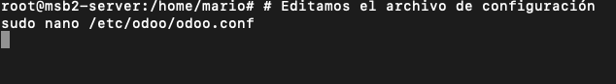

En este caso tendremos que poner la ip de la máquina 1 ya que es la que tiene la base de datos de postgre
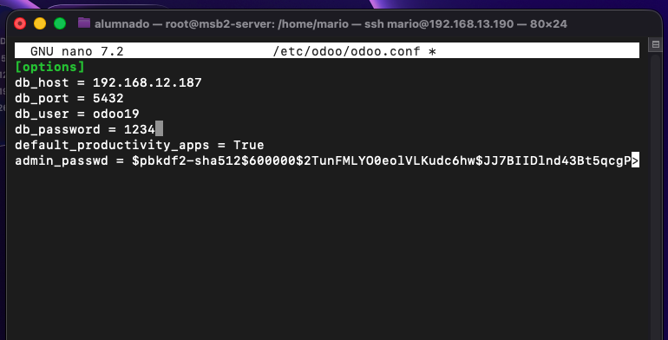

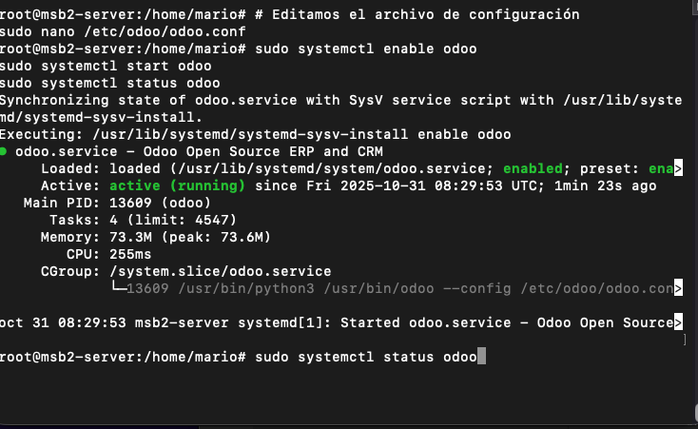
Entrando al navegador con la ip de la máquina donde se ha instalado odoo (192.168.13.190)podremos comprobar como podemos acceder
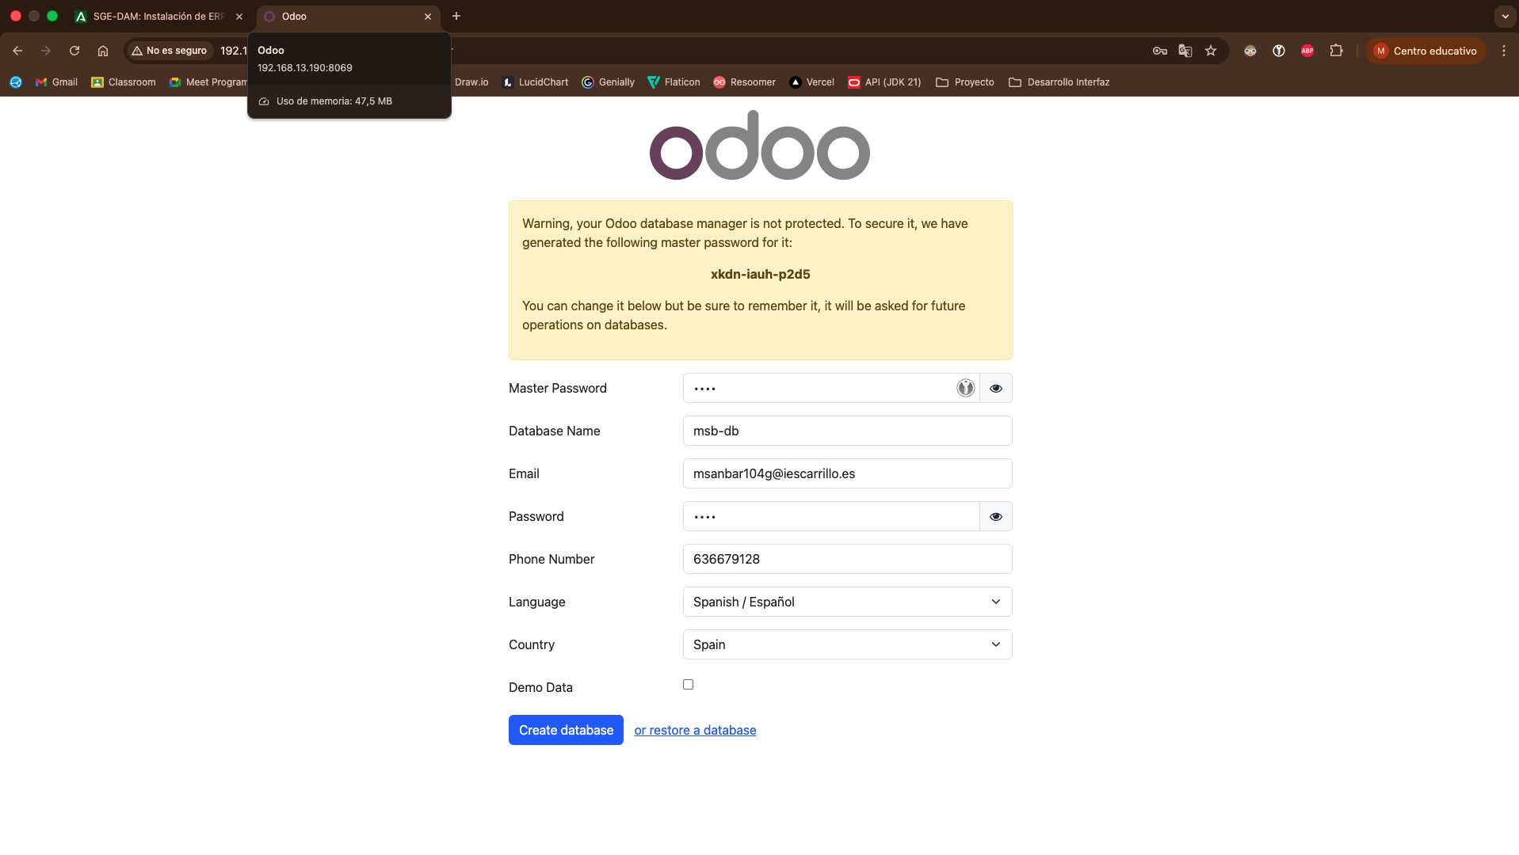

Vamos a instalar facturación
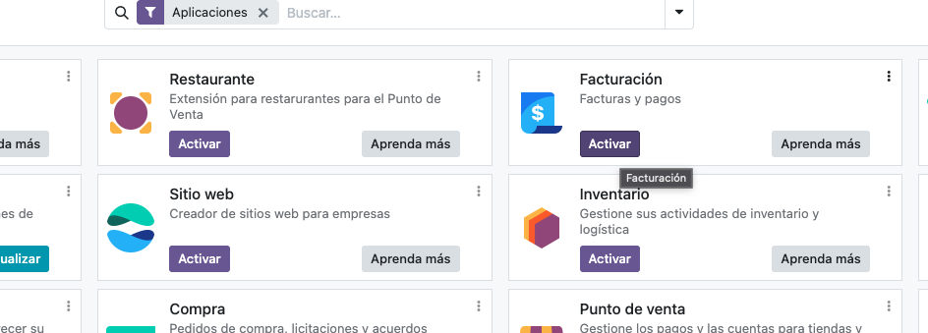

Para ello tenemos que instalar este comando
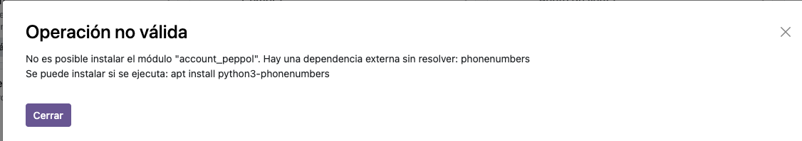

apt install python3-phonenumbers
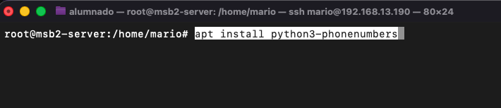
Y se instala correctamente facturación
